Федеральное государственное бюджетное образовательное учреждение

высшего образования

|  |  |
| --- | --- |
| **Gerb-BMSTU_01** | ***«Московский государственный технический университет  имени Н.Э. Баумана (национальный исследовательский университет)»***  ***(МГТУ им. Н. Э. Баумана)*** |

Факультет ***Информатика и системы управления***

Кафедра ***Компьютерные системы и сети (ИУ6)***

**Отчет**

**по лабораторной работе №4-2**

**Дисциплина: huawei**

**Название лабораторной работы: Настройка маршрутизации. Настройка протоколов RIPv1 и RIPv2**

Студент гр. ИУ6 - 54 **\_\_\_\_\_\_\_\_\_\_\_\_\_\_\_\_\_\_ \_\_**А.А. Шумаков**\_\_\_\_**

(Подпись, дата) (И.О. Фамилия)

Преподаватель  **\_\_\_\_\_\_\_\_\_\_\_\_\_\_\_\_\_\_ \_\_\_**А. Д. Пономарев\_**\_**

(Подпись, дата) (И.О. Фамилия)

Москва, 2018

Пусть сеть имеет следующую топологию. Как видим, сеть состоит из трех роутеров. Каждый роутер связан только с одним другим GE линиями. R1 связан с R2 GE 0/0/0, R2 связан с R3 GE 0/0/1.

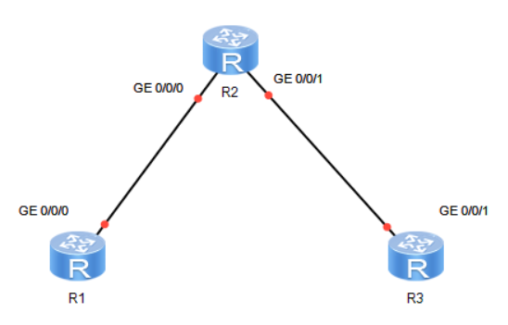

1. **Подготовка окружения**

Выполним первоначальную конфигурацию устройств: присвоим ip адреса каждому роутеру, соединенных GE, назначим для каждого роутера loop-ы.

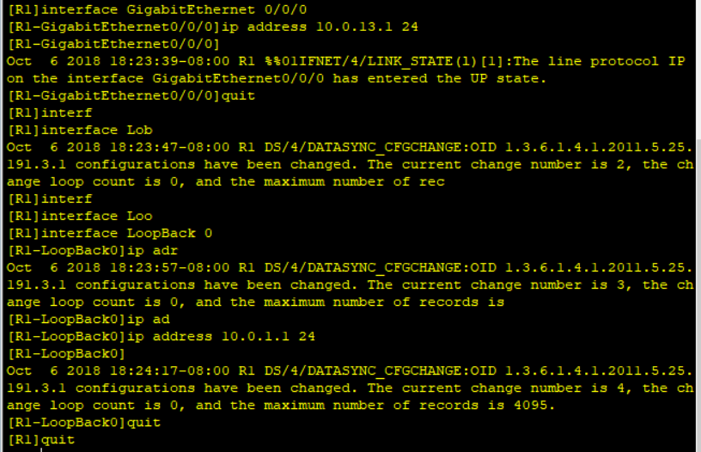

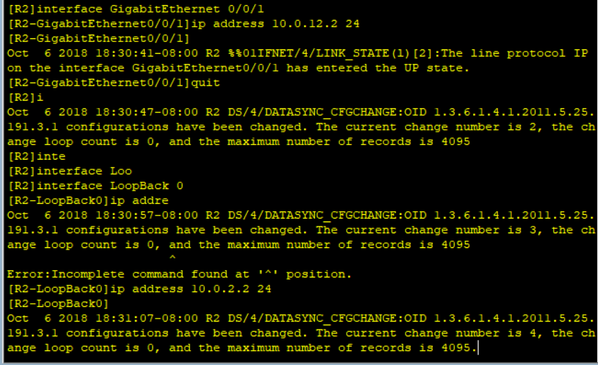

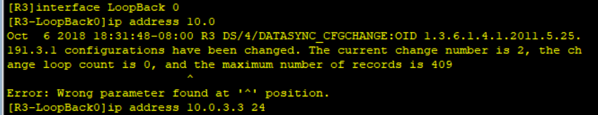

1. **Сброс предыдущей конфигурации**

Так ЛР начата не с продолжения ЛР№4-1, то этот шаг согласно entry labs guide следует пропустить.

1. **Дополнительная настройка адресов**

Настроим дополнительные интерфейсы для R2 и R3





Проверим, что R1 и R2 могут обмениваться пакетами с друг с другом по маршруту с ip адресом 10.0.13.2

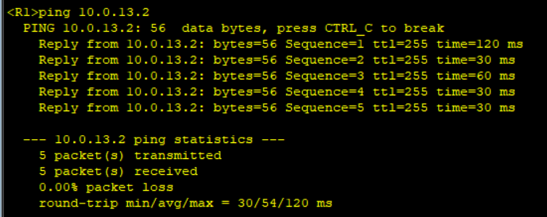

Проверим, что R2 и R3 могут обмениваться пакетами с друг с другом по маршруту с ip адресом 10.0.12.3

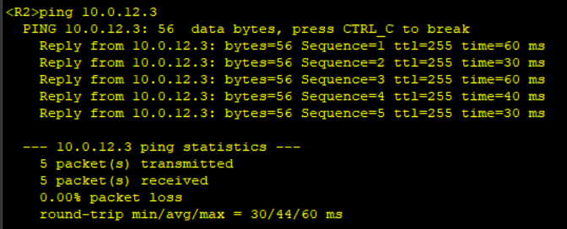

1. **Настройка RIPv1**

Активируем протокол RIP на R1, он распространится на весь сегмент узла 10.0.0.0



Аналогично на R2 и R3 активируем протокол RIP.

1. **Проверка RIPv1 маршрутов**

Посмотрим таблицы маршрутов R1, R2 и R3. Убедимся в том, что роутеры используют RIP протокол.

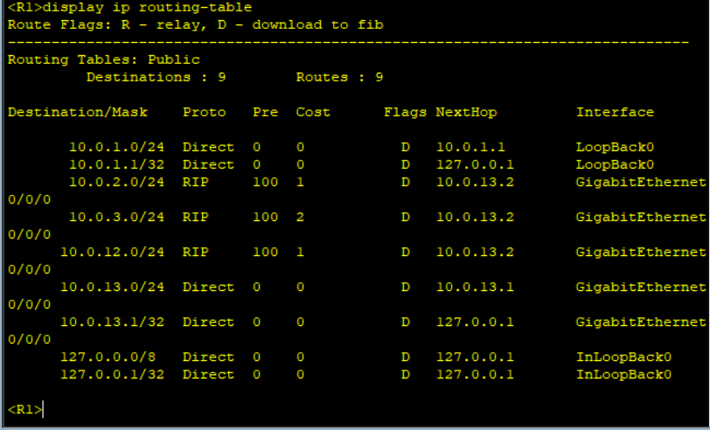

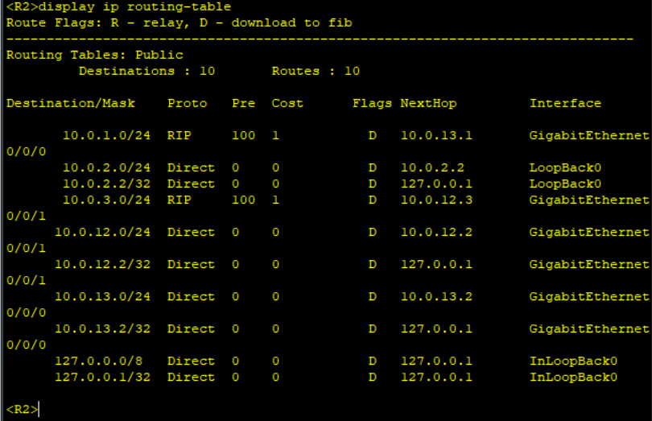

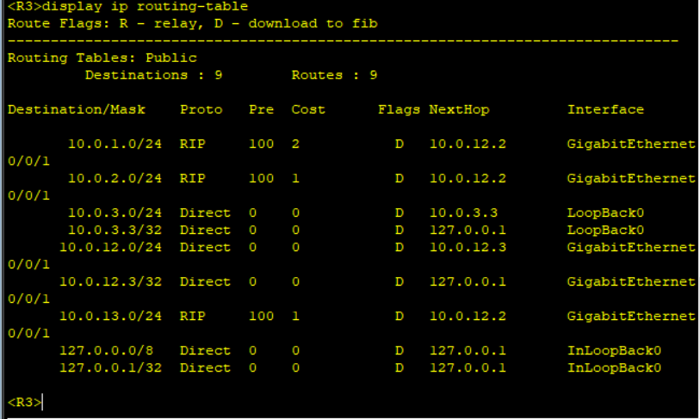

Проверим соединение R1 с R3(маршрут проходит через R2).

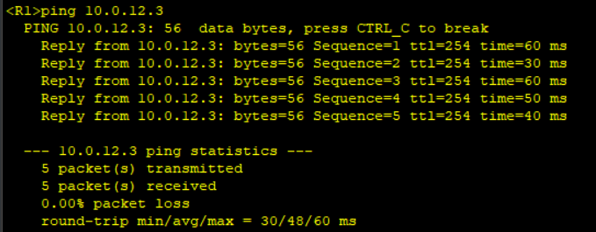

Команды отладки (debugging command) позволят просмотреть периодические RIP обновления. Просмотрим информацию об итерациях RIP между маршрутами.

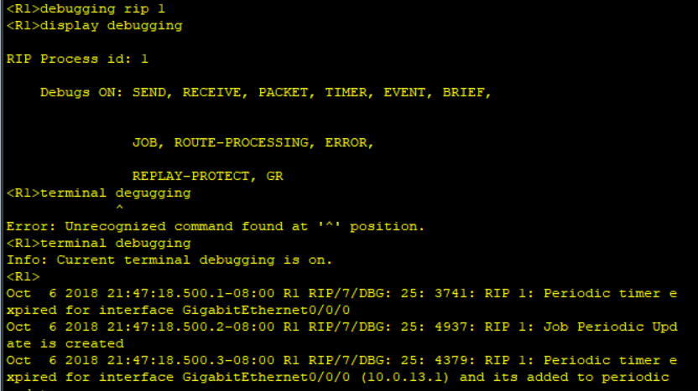

Отключим процесс отладки.



Можно проводить процесс отладки с целью найти конкретную информацию. Для этого нужно запустить отладку с дополнительным параметром. Например, отследим периодические обновления событий отправки и приема.

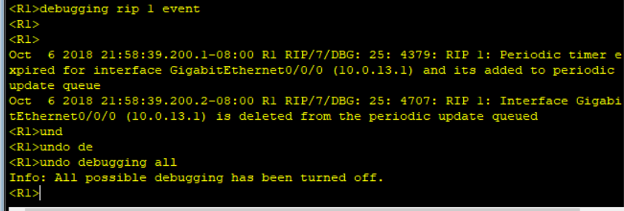

1. **Настройка RIPv2**

Активируем протокол RIPv2 на всех устройствах.



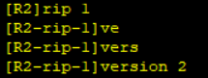



1. **Проверка RIPv2 маршрутов**

Просмотрим таблицу маршрутов всех роутеров

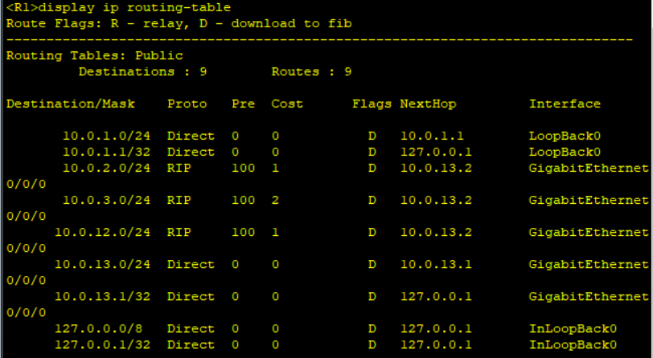

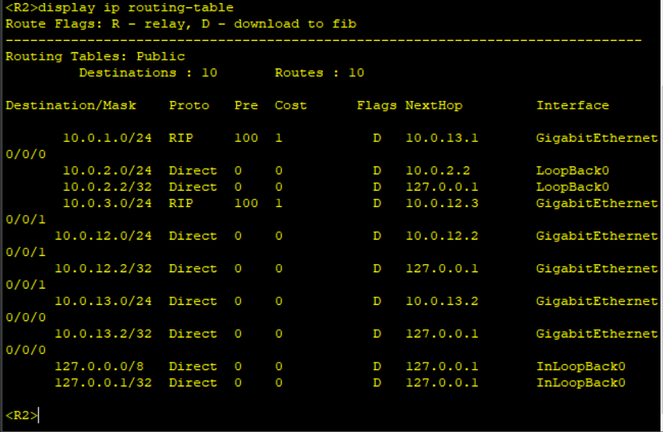

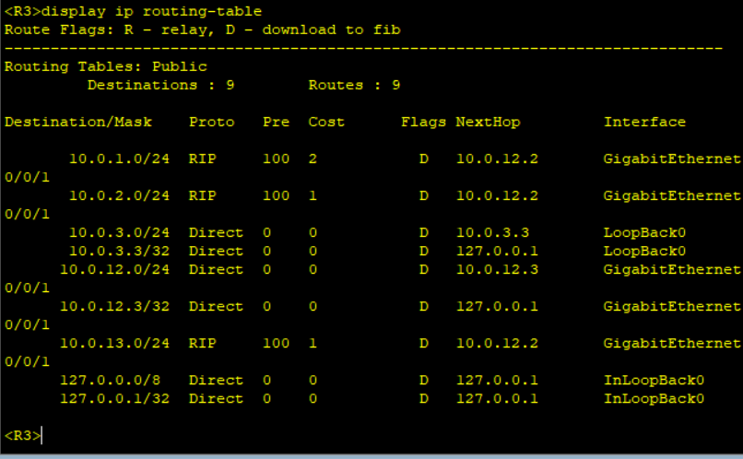

Проверим соединение R1 с R3.

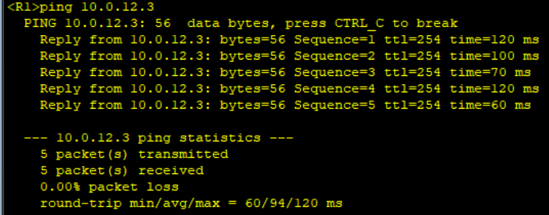

Можем также, как и для RIPv1 выполнить отладку для RIPv2.

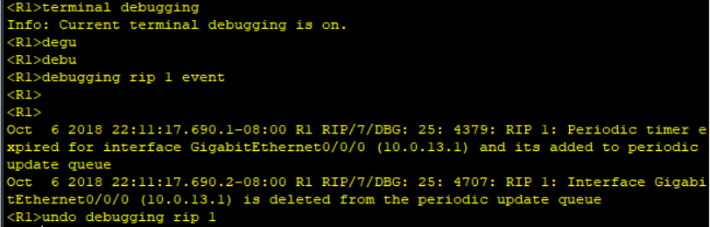

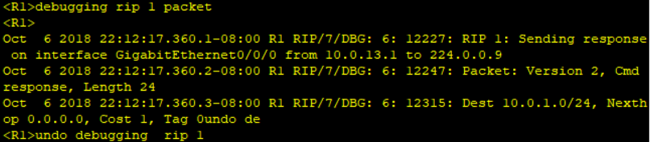

**Вывод: Таким образом, настроили использование протоколов RIPv1 и RIPv2 для организации маршрутизации в сети.**